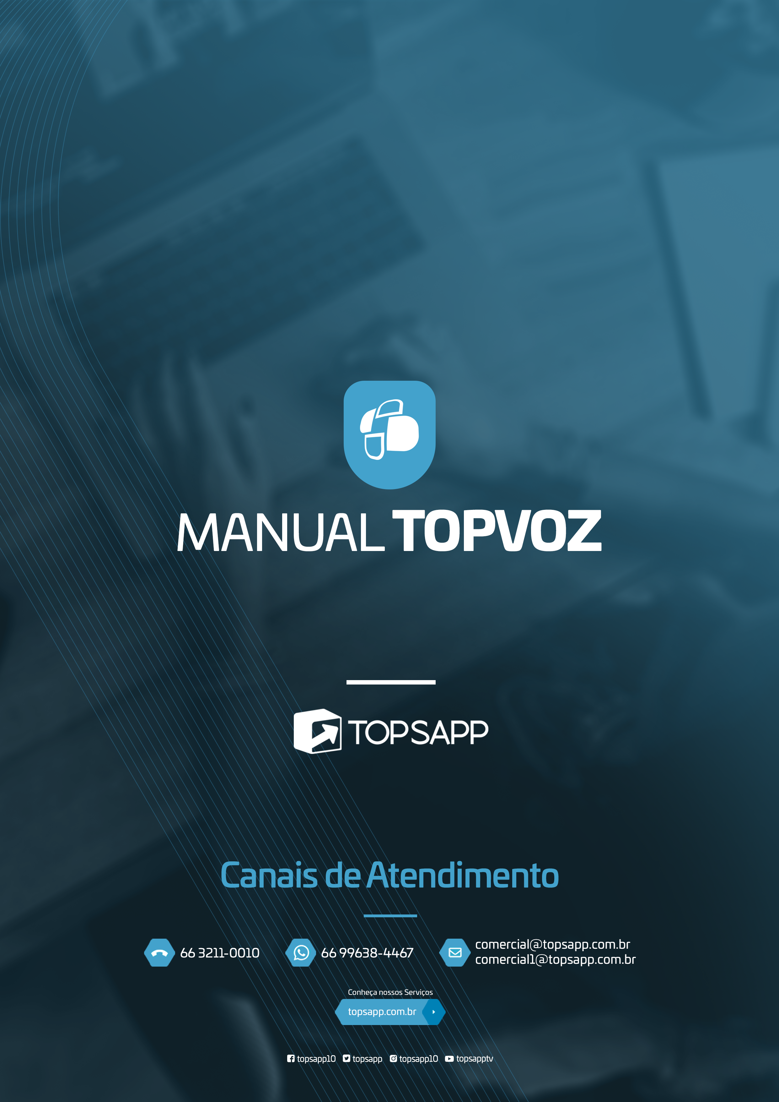

**PBX**

Para que toda as configurações dentro do modulo possam ser possíveis é preciso criar e adicionar um PBX.

O PBX consiste em criar configurações virtuais e envia-las ao ASTERISK para que o ASTERISK faça o reconhecimento e gerenciamento dos dados.

Cada novo dado criado dentro do modulo TOPVOZ é feito o armazenamento das informações e após aplica-las essas informações são enviadas para o ASTERISK por meio de um WEB Service que deve ser criado na configuração inicial.

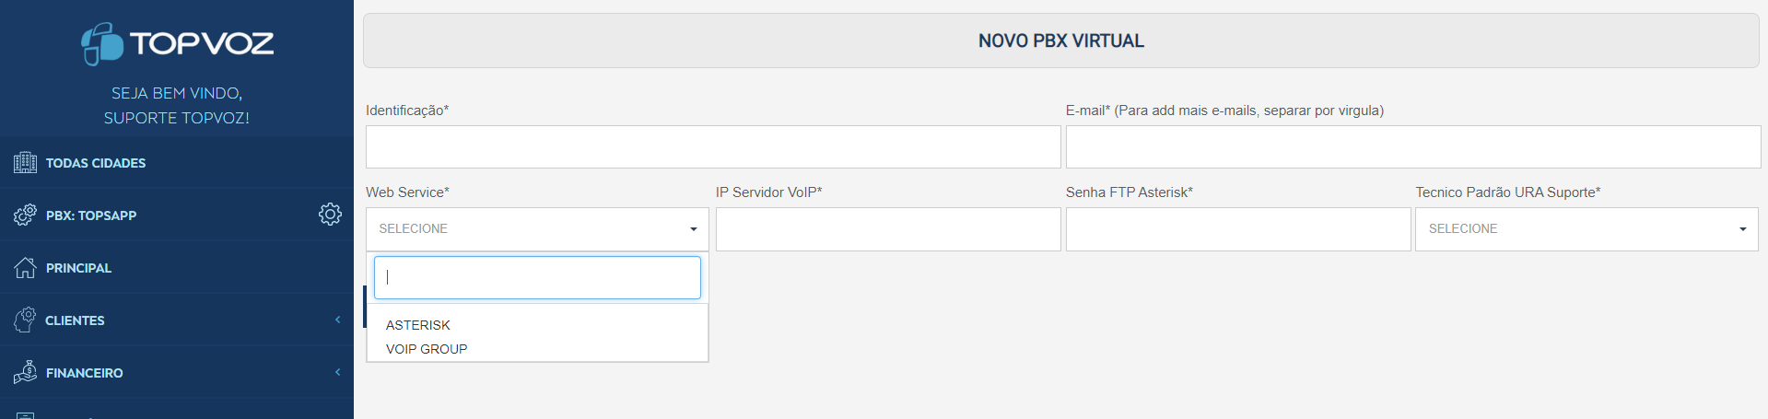

**IDENTIFICAÇÃO**

Campo destinado a localização do cliente ao abrir o modulo

**E-MAIL**

Os e-mails configurados neste campo receberão informações dos terminais que estiveram off-line.

**WEB SERVICE**

Utilizado para consulta/comunicação com o asterisk, com base na configuração do campo a sua direita.

**IP SERVIDOR VoIP**

Ip configurado no servidor asterisk e deve ser configurado no modulo como o exemplo abaixo:

**http://0.0.0.0**

**SENHA FTP ASTERISK**

Senha gerada/criada ao ser feito a instalação do asterisk, é a mesma senha utilizada na conexão do banco de dados do asterisk

**TECNICO PADRÃO URA SUPORTE**

O técnico selecionado neste campo será o o técnico que recebera os suportes que forem abertos via atendimento telefônico passado pela URA de atendimento.

Após as configurações a cima o modulo lhe encaminhara para a tela a baixo.

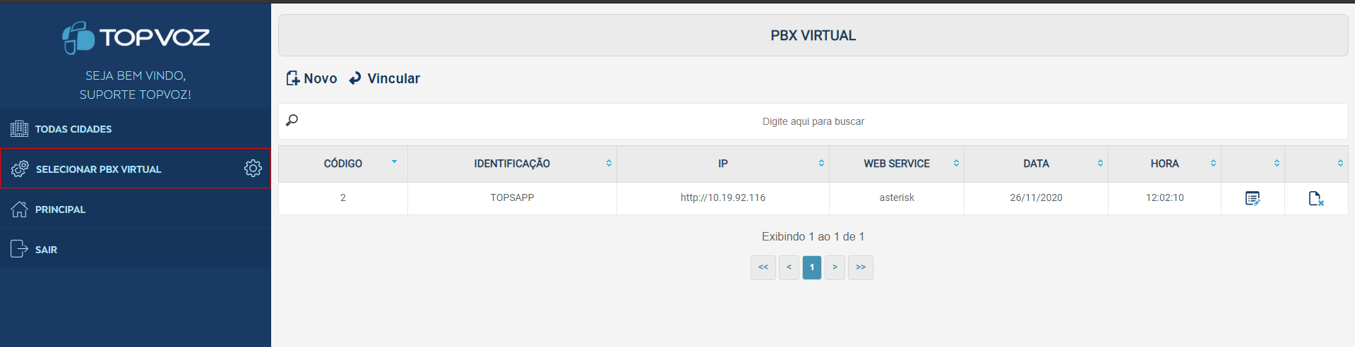

Selecione a engrenagem mostrada a esquerda e o PBX criado para que seja disponibilizado as demais opções.

Mostradas a seguir:

Clicando em cada menu, haverá o sub-menu com as configurações especifica.

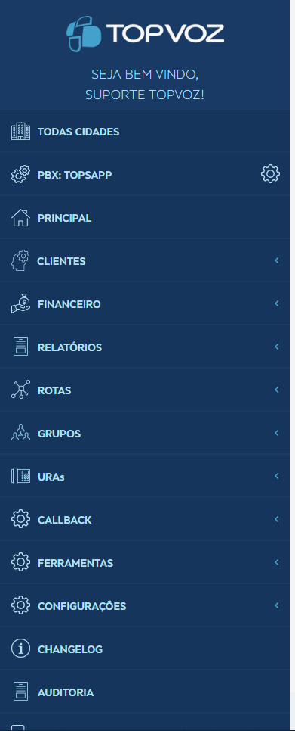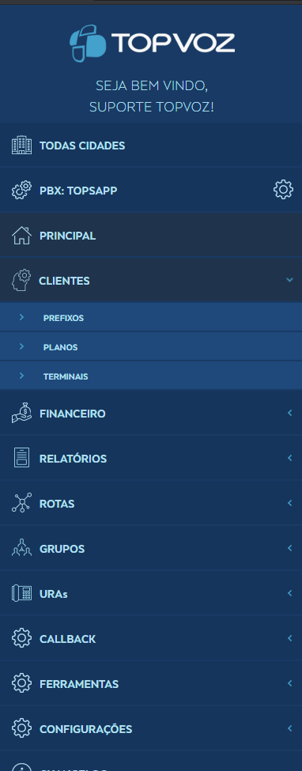

**CLIENTE**

**Clientes > Prefixos**

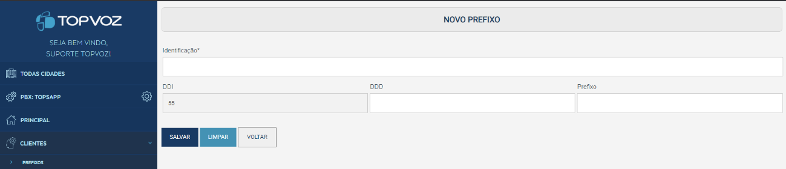

Configuramos o prefixo de saída das ligações que é configurado de acordo com as linhas saintes utilizadas, neste menu é obrigatório APENAS a configuração do campo Identificação e DDD.

**Clientes > Planos**

Ao criar o novo plano sera disponibilizado as opções mostradas a baixo:

**LEMBRANDO** que é necessário preencher apenas os campos que mostram (*)

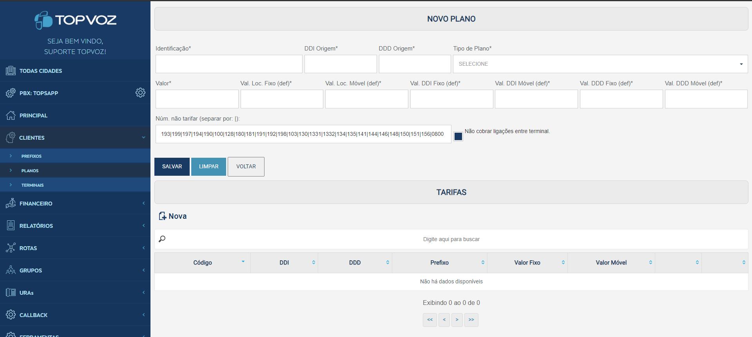

**Identificação\***

Campo para a localização do cliente ao abrir o modulo.

**DDI Origem\***

Código do País (55).

**DDD Origem\***

Código do estado onde será originada a chamada.

**Tipo de Plano\***

 Pós-pago OU Pré-pago.

**Valor\***

Valor a ser cobrado do ***PLANO geral.***

**Val. Loc. Fixo (def)\***

 Valor de ligações locais para ***fixos***.

**Val. Loc. Móvel (def)\***

  Valor de ligações locais para ***celulares***.

**Val. DDI Fixo (def)\***

Valor de ligações para telefones ***fixos de outro país***.

**Val. DDI Móvel (def)\***

Valor de ligações para telefones ***celulares de outro país***.

**Val. DDD Fixo (def)\***

Valor de ligações para ***fixos*** de outro estado.

**Val. DDD Móvel (def)\***

Valor de ligações para ***celulares*** de outro estado.

**Núm. não tarifar (separar por: |):**

Números que não entraram no sistema de tarifação, alguns exemplos são números de serviço estaduais..

OBS: Quando é utilizado os terminais de forma interna não há necessidade de definir nenhum valor para os campos citados a cima.

MAS é obrigatório que tenha as demais informações selecionadas, este plano será definido na configuração do ramal posteriormente.

# **TERMINAIS**

**Cliente\***

Busca dentro do seu servidor TopSapp o cliente que será criado o novo SERVIÇO de VOZ.

**Identificação**

A pessoa/operador que irá utilizar este terminal.

**Serviço**(**PLANO**)

Criado anteriormente para a tarifação(caso haja ou não), em ambos os casos é obrigatório o seu preenchimento.

**Numero de saída ligação:**

Mais conhecido por “mascaramento” onde é o numero que será visível na binagem ao ser efetuada uma ligação pelo terminal em questão, tal função só tem total efeito mediante a liberação da TELECOM/OPERADORA telefônica utilizada no transporte, ou seja, se ela não autorizar o campo não tem nenhuma serventia.

**Grupo Prefixo**

Este campo é selecionável com base no que já foi configurado anteriormente e preenche os próximos campos, para que não ocorra erros na criação do terminal.

**DDI\***

Preenchido automaticamente com base nas informações inseridas no PREFIXO.

**DDD**

Preenchido automaticamente com base nas informações inseridas no PREFIXO.

**Prefixo**

Preenchido automaticamente com base nas informações inseridas no PREFIXO.

**Terminal**

Defina qual é o número (USE APENAS NUMEROS) para autenticar nos telefones IP ou Softphones.

**Quantidade\***

Quantidade de terminais a serem criados usando o terminal inicial e seguindo uma sequencia.

**Senha\***

Senha usada no terminal de autenticação do terminal no aparelho (telefone)IP ou Softphone.

**Senha para efeguar ligações (somente números)**

Senha utilizada para limitar os terminais a realizarem ligações.

**Grupo de chamada\***

Grupo onde é definido quais linhas podem ser utilizadas nas chamadas, assim como com quem/quais terminais este terminal pode se comunicar(explicado mais a frente)

**Plugin\***

Uitlizado para definir as comuicações entre a tecnologia SIP(explicado mais a frente).

**Dispositivo**

Opção criada para equipamentos da KHOMP, onde muitos clientes não utilizam esta função por trabalharem com SIP, o intuito da função é converter analogico para SIP (usando equipamentos KHOMP).

**Vencimento\***

Esta opção deve ser definida em qualquer cenario utilizado (interno ou externo/revenda).

Abaixo, temos alguns botões auto explicativos.

**Financeiro**

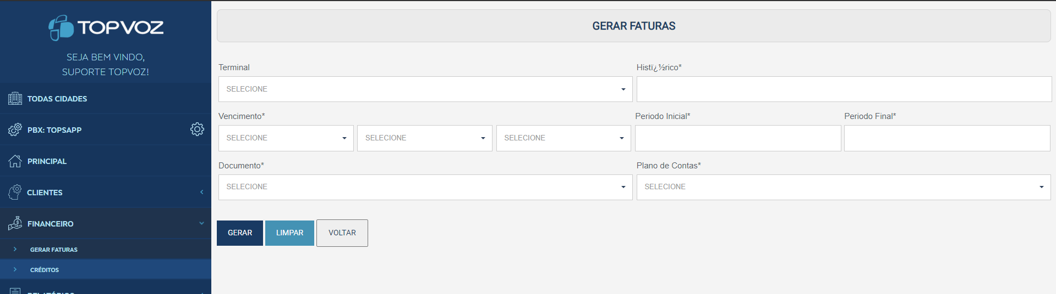

**Gerar faturas**

Assim como é feito no sistema a geração de faturas segue o mesmo conceito.

**Terminal**

Selecione a qual terminal sera gerado a fatura.

**Historico**

Descreva uma identificação pra essa fatura que sera gerada(assim como é feito no sistema)

**Vencimento**

Deve ser definido o mesmo vencimento selecionado no CADASTRO principal do cliente(dentro do sistema), seguido do MÊS que voce deseja efetuar a geração e o ANO.

**Periodo Inicial/Final**

Periodo que deseja efetuar a tarifação (geralmente o inicio do mês anterior ao dia final do mesmo mês)

**Documento e Plano de contas**

Ao clicar em cima ele disponibiliza os documentos criados no sistema.

**Créditos**

**OBS:** Neste menu sera mostrado as informações dos clientes que foram adicionados a algum planos PRÉ-PAGO, assim como as demais opções são mostradas de acordo com o o que é configurado no sistema desktop e de acordo com a CIDADE.

**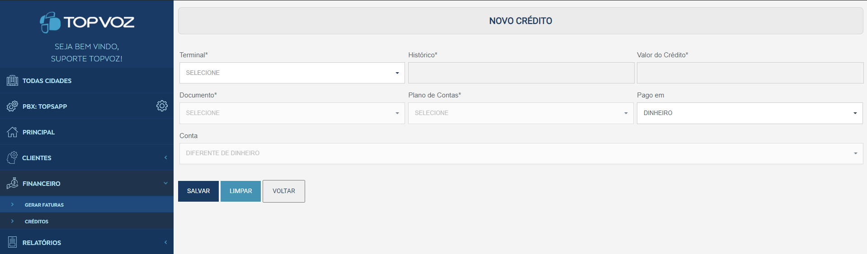****Terminal\***

Selecione o teminal que deseja acrescentar os creditos.

**Historico\***

Para que é essa fatura.

**Valor do credito\***

Quanto quer adicionar de credito ao cliente/terminal.

**Documento* / Plano de contas / Conta**

Criado dentro do sistema e mostrado neste menu.

**Pago em**

Selecione como sera feito o pagamento do cliente.

**Relatórios**

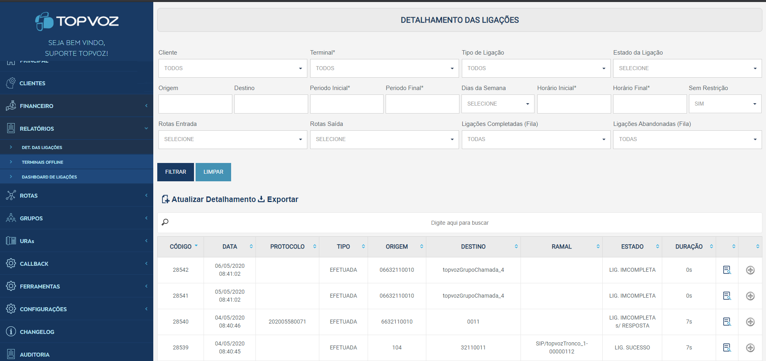**Detalhalmento de ligações**

**Cliente**

Selecione o cliente que consta o terminal que deseja verificar.

**Terminal**

Selecione o terminal que deseja verificar.

**Tipos de ligação**

Selecione qual deseja ver no relatorio que seja gerado “TODAS – Efetuadas e Recebidas”, somente “Efetuadas” ou “Recebidas”

**Estado da ligação**

TODAS – Todas

LIG. SUCESSO – Ligações completadas.

LIG. IMCOMPLETA s/ RESPOSTA – Ligações que não foram completadas/repassadas pela operadora para o destino.

LIG. OCUPADA – Ligações que o numero de destino esta ocupado ou o canal usado.

LIG. IMCOMPLETA – Ligações não completadas.

**Origem / Destino**

Filtre pelo numero desejado.

**Periodo Inicial/Final**

Selecione dentro de qual periodo deseja utilizar os filtros.

**Dias da semana**

Quais dias deseja filtrar (pode ser combinado com o periodo inicial/final).

**Horario Inicial/Final**

Selecione dentro de qual horarios deseja utilizar o filtro.

**Rota de entrada**

Selecione qual rota deseja usar no filtro(caso saiba qual recebeu a ligação)

**Rota de saida**

Selecione qual rota deseja usar no filtro(caso saiba qual efetuou a ligação)

**Ligações Completadas/Abandonadas**

Utilize para filtrar as ligações de acordo com cada FILA, lembrando que não pode ser usada em conjunto com outro filtro ou dara conflito na pesquisa.

**Terminais Offline**

**Terminal**

Selecione qual terminal deseja verifcar se estava offline de acordo com periodo selecionado a baixo.

**Periodo Inicial/Final – Horario Inicial/Final**

Filtre para saber quais/qual terminal estava offline no periodo desejado.

**Dashboard de ligações**

As informações destes menus são identicas ao menu anterior, alterando apenas que o mostrado no resultado sera em grafico.

**Rotas**

**Troncos**

**Identificação**

Nome definido para o cadastro do tronco e localização futura

**Tecnologia**

Atualmente trabalhamos apenas com a SIP que ja vem preenchido.

**Host**

IP de comunicação com a TELECOM ou EQUIPAMENTO usado para receber as linhas de atendimento.